24级《线性电子线路》期中复习
一、半导体物理基础
1、两种载流子：带负电的自由电子和带正电的空穴。
2、两种杂质半导体：在4价的硅本征半导体中掺进5价的杂质则为 N 型半导体，自由电子为多数载流子，空穴为少数载流子。
在4价的硅本征半导体中掺进3价的杂质则为P型半导体，空穴为多数载流子，自由电子为少数载流子。
掺杂越浓，多子越浓，少子越稀。
当温度变高时，多子的浓度基本不变（由掺杂浓度决定），少子的浓度变大。
3、两种导电机制：在半导体中，由于外电场而使载流子作定向运动形成的电流叫漂移电流；由于载流子浓度分布不均匀而使载流子作定向运动形成的电流叫扩散电流。
4、PN结：就是P、N型半导体的交界面两边的杂质离子形成的空间电荷区，也称作耗尽层或势垒层。空间电荷会形成内电场。
二、二极管（PN结）
1、PN结有三个特性：
（1）伏安特性，
伏安特性的物理意义，已知电压求电流，或已知电流求电压。
PN结伏安特性特点：单向导电性：PN结正偏（P接正，N接负）时，电流很大（主要是多子的扩散电流），而且不管电流多大，其两端的电压基本不变，约为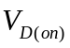；PN结反偏（P接负，N接正）时，电流很小（主要是少子的漂移电流，即反向饱和电流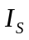），反向饱和电流和少子的浓度紧密相关，当温度上升时急剧变大。
伏安特性的数学表达式：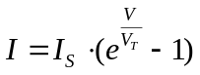
正偏时：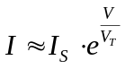， 反偏时：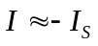
（2）击穿特性。
PN结击穿分雪崩击穿(掺杂浓度低，击穿电压>6V)和齐纳击穿（掺杂浓度高,击穿电压<6V)两种。
2、含有理想二极管的电路分析
理想二极管通断的判断：假设断开理想二极管，在余下的电路中如果原来和理想二极管正极相连那点电位高于和负极相连那点电位，则二极管正偏，短路。反之开路。当有多个二极管时，正偏电压大的优先导通。
应会分析电路，画输出波形和电压传输特性曲线。
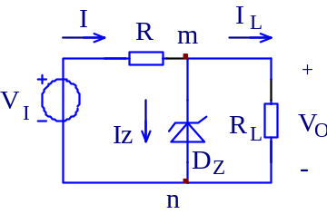
3、稳压管电路分析
基本思想：设流过稳压管的实际电流为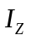，则要求：
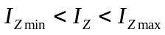
当输入电压最大，负载电流最小（负载电阻最大）时，实际流过稳压管的电流最大；
当输入电压最小，负载电流最大（负载电阻最小）时，实际流过稳压管的电流最小
正常工作时：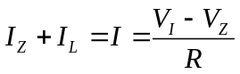，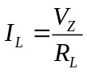，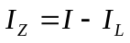

三、三极管
- 电流关系：
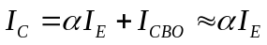，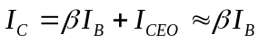 ， 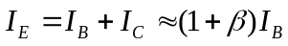
- 三极管工作于放大区的条件：发射结正偏，集电结反偏。工作于放大区时，对于NPN型三极管， U_{C}>U_{B}>U_{E} ；对于PNP型三极管， U_{C}<U_{B}<U_{E} 。
。

3、三极管伏安特性（输入特性、输出特性）
伏安特性曲线的物理意义(自变量、因变量、参变量)、特点（放大区和饱和区）。
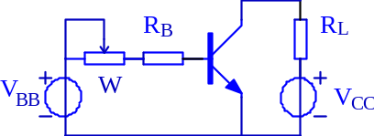
从放大到饱和的过程
如右图，如何改变器件参数可使三极管从放大区进入饱和区？
指导思想：必须让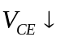
四、放大器
一）放大电路的直流分析（静态分析）, 在直流通路中求出电路的直流工作状态（静态工作点）, 即I_{BQ}、I_{CQ}; 、 U_{CEQ}。
画直流通路（偏置电路）：电容开路。
1、简单偏置电路
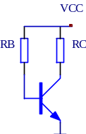
（1）用工程近似法
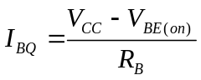 ， 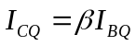 ， 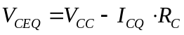
如果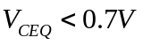，则饱和，这时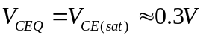，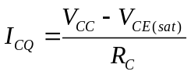
（2）用图解法分析输出端（输出特性曲线已知，I_{BQ}已求）
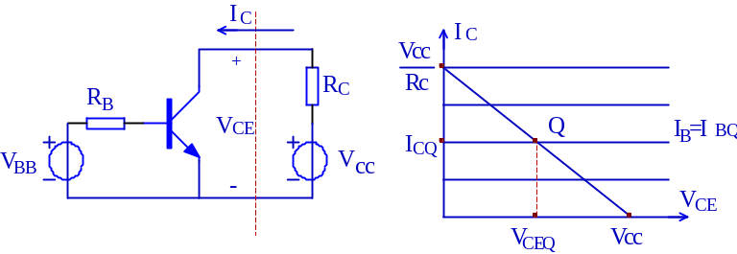
直流负载线方程：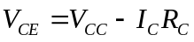
求直流负载线用截距法：横轴截距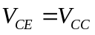，纵轴截距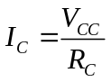
2、分压式偏置电路
（1）戴维宁定理法
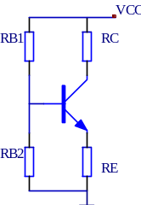
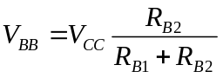， 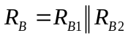， 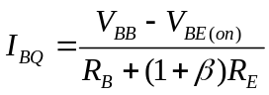
， 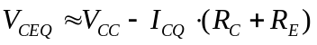
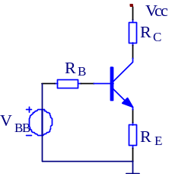
（2）简化算法（当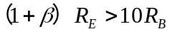时）
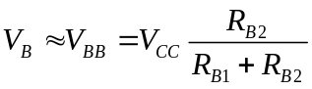 ，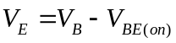 ， 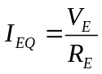
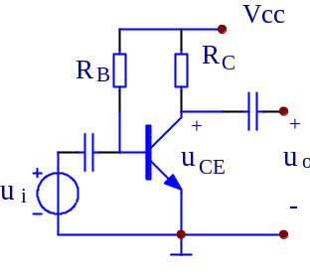
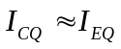 ， 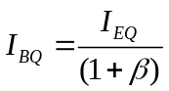
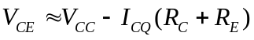
二）晶体管电路的图解法交流分析
- 图解分析--------在直流分析的基础上进行交流分析
例：电路如右图，三极管的输入特性曲线和输入特性曲线已知，Q点已求，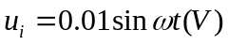 。试用图解法求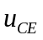和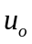的波形
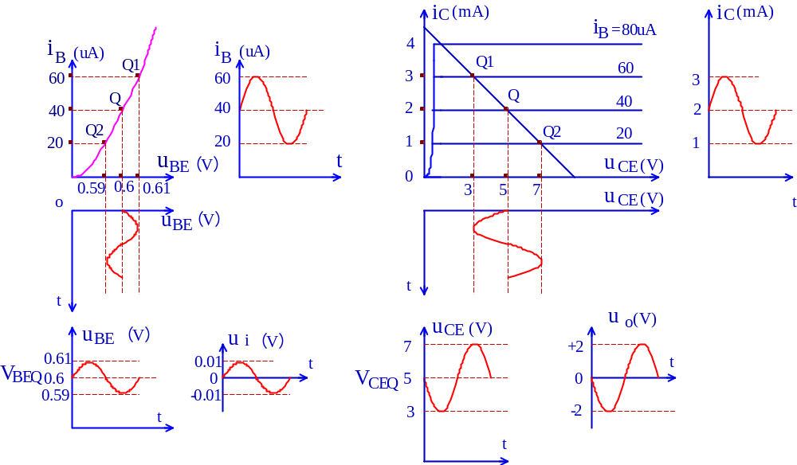
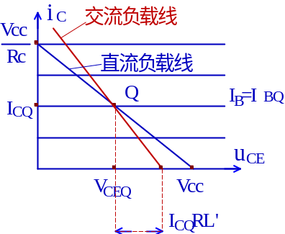
2、交流负载线
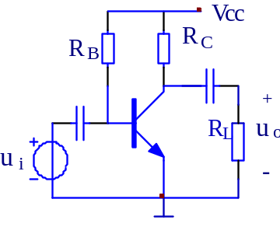

加进RL后，当有交流输入信号时，瞬时工作点不是沿直流负载线移动，而是沿另一根直线-------交流负载线移动。
交流负载线特点：
- 经过Q点
- 斜率为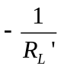 ，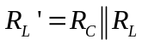，由于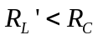，∴交流负载线比直流负载线陡峭。
- 在横轴的截距为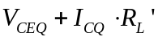
- 交流负载线画法：经过Q点和横轴截距的直线
3、非线性失真
（1）饱和失真
当静态工作点太高（I_{CQ}太大）时，若输入信号的幅度较大，则瞬时工作点可能进入饱和区，引起饱和失真。这时输出信号电压的负半周失真。
（2）截止失真
当静态工作点太低（I_{CQ}太小）时，若输入信号的幅度较大，则瞬时工作点可能进入截止区，引起截止失真。这时输出信号电压的正半周失真。
三）、用交流小信号等效电路法进行交流分析的基本步骤
- 三极管交流小信号混合π等效模型
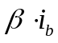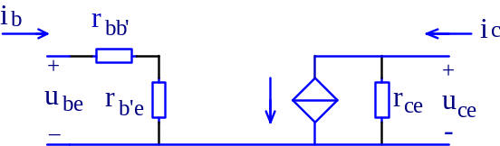
其中特别注意：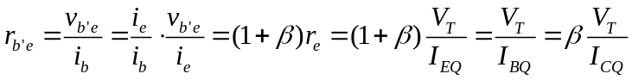
2、画放大电路的交流通路（电容短路，直流电压源短路）
3、画放大电路的交流小信号等效电路（将交流通路中的三极管用三极管交流小信号等效模型代替）
四）几个常见三极管放大电路的性能分析
1、共E电路： 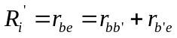 ， 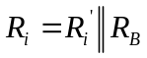，
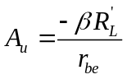，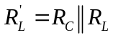 ，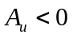， 说明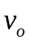和反相
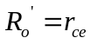 ， 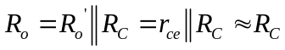
- 共E带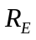电路：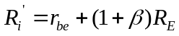，
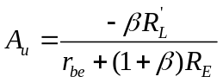，，
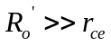 ， 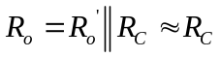
- 共C电路：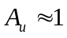， 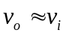 同相， 输出电阻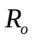最小。
- 共B电路：，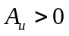 ，和同相，输入电阻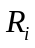最小。
五、放大器几个主要关系
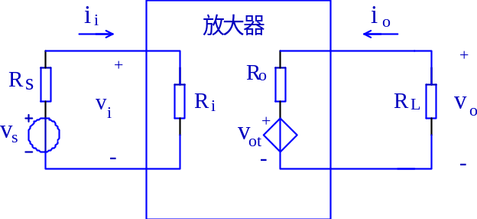
1、输入端、输出端电压、电流关系：
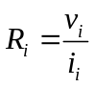，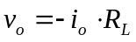
2、输入端、输出端分压：
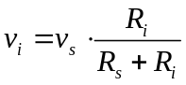，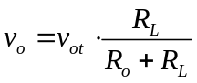
3、几个增益：
电压增益：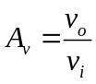， 源电压增益：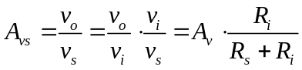，
负载开路时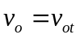，所以负载开路时的电压增益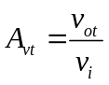，
电流增益：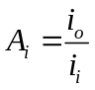
六、场效应管（FET）
1、六种场效应管的符号、场效应管转移特性曲线和输出特性曲线的定义(横坐标、纵坐标)，会从特性曲线判断场效应管的类型，并求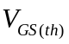、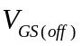和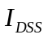。
N沟增强型 P沟增强型 N沟耗尽型 P沟耗尽型 N沟结型 P沟结型
